1. 아래와 같이 EMP Table의 각 로우가 2번씩 조회되도록 하되 GUBUN 컬럼을 두어 EMPNO 컬럼값을 구분하도록 한다. 총 28건 조회되며 순서는 EMPNO 컬럼순으로 조회되도록 함.

(Join으로 1개,Compound Operator 사용하여 1개)

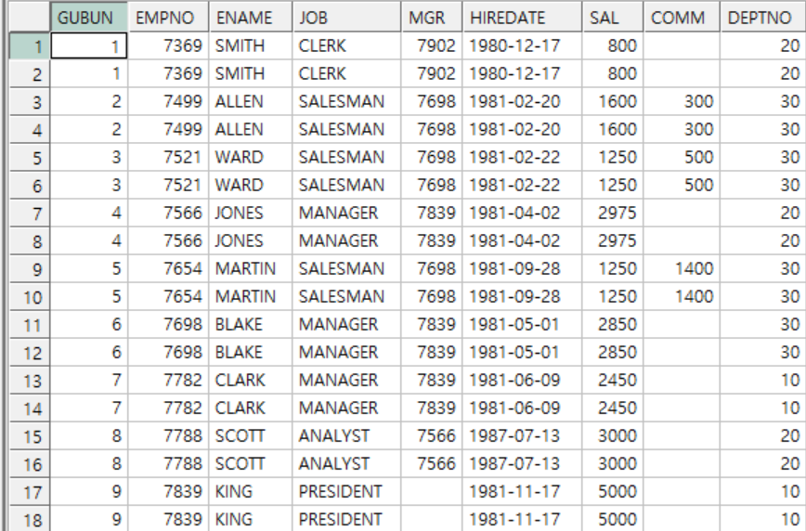

**<Compound Operator>**

select *

from

(

(select rownum,e.* from (select * from emp order by empno) e)

union all

(select rownum,e.* from (select * from emp order by empno) e)

)

order by empno;

**<join>**

select b.ranking as gubun, a.*

from

(select level gubun from dual connect by level<=2)

cross join

(

(select * from (select * from emp order by empno) e) a

full outer join

(select empno,RANK() OVER (ORDER BY empno asc) as ranking from emp group by empno) b

on a.empno=b.empno

)

order by a.empno;

2. 아래와 같이 EMP Table의 각 로우가 2번씩 조회되도록 하되 GUBUN 컬럼을 두어 첫번째 로우와 두번째 로우를 구분하는 컬럼을 둔다. 총 28건 조회되며 순서는 EMPNO 와 GUBUN 컬럼순으로 조회되도록 함.

(Join으로 1개,Compound Operator 사용하여 1개)

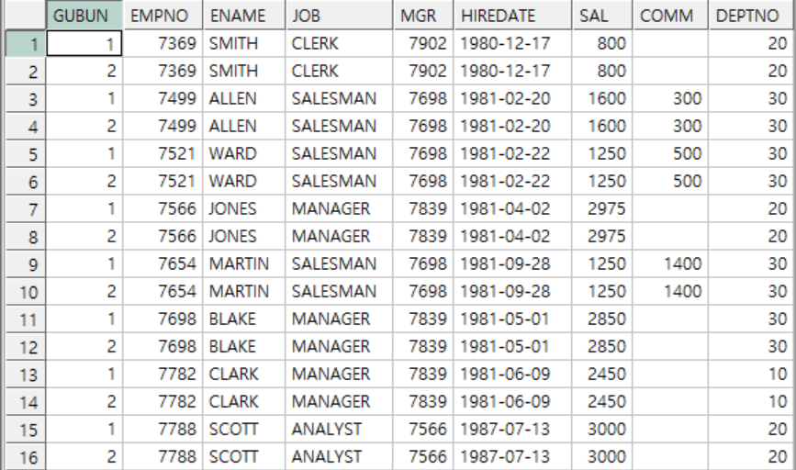  
**<Compound Operator>**

select *

from

(

(select 1 gubun,e.* from emp e)

union all

(select 2 gubun,e.* from emp e)

)

order by empno,gubun;

**<join>**

select gubun,e.*

from

(

(select * from (select * from emp order by empno) )e

cross join

(select level gubun from dual connect by level<=2)

)

order by empno,gubun;

3. 아래와 같이 EMP Table을 참조하여 금년 매월 1일에 해당하는 SAL_DATE 컬럼이 조회되도록 하여 2020년도 월별 총 14*12 건이 조회되도록 함.

select empno,ename,job,

d.month1 as sal_date,

sal

from emp

cross join

(select

to_char(add_months(to_date(to_char(sysdate,'yyyy')||'01', 'yyyymm'), level - 1),'yyyy-mm-dd') as month1

from dual connect by level <= 12) d;

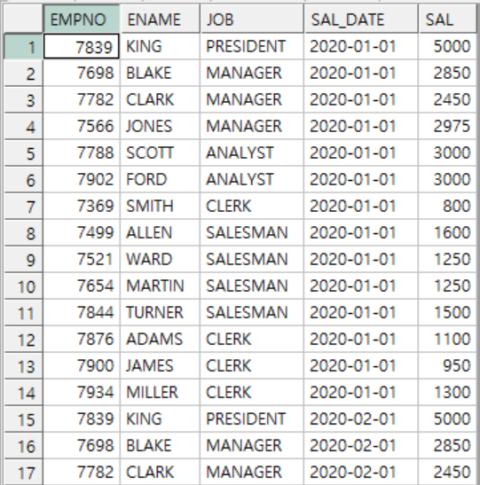

4. 3번 답을 사용하여 아래와 같이 월별 SAL SUM이 나오도록 하여 총 14*12 건이 조회되도록 함. ROLLUP 사용하지 말것..

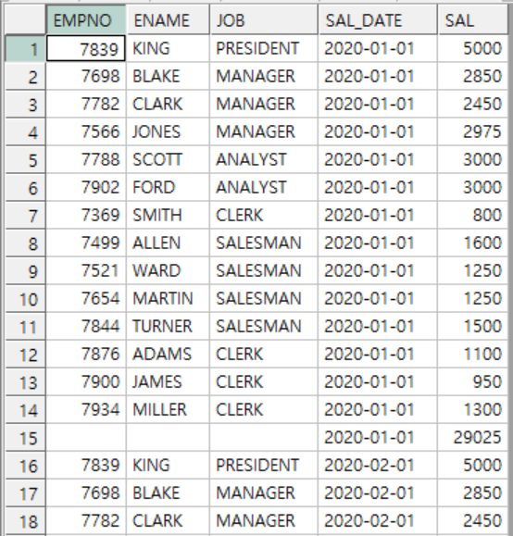

select empno,ename,job,sal_date,sal

from

(

select empno,ename,job,

d.month1 as sal_date,

sal

from emp

cross join

(select

to_char(add_months(to_date(to_char(sysdate,'yyyy')||'01', 'yyyymm'), level - 1),'yyyy-mm-dd') as month1

from dual connect by level <= 12) d

)

union all

(

select null,null,null,month1 sal_date,sum(sal)

from emp

cross join

(select

to_char(add_months(to_date(to_char(sysdate,'yyyy')||'01', 'yyyymm'), level - 1),'yyyy-mm-dd') as month1

from dual connect by level <= 12) d

group by month1

)

order by sal_date,empno;